Муниципальное бюджетное дошкольное образовательной учреждение

Можаров-Майданский детский сад

Конспект ООД по ознакомлению с миром природы для детей раннего возраста.

Воспитатель: Меченова А. А.

Тема: Заяц и лиса.

Цель: Расширять представления детей о диких животных. Развивать внимание, зрительное восприятие.

Материал для занятия: игрушки «Заяц» и «Лиса», деревья- елки, маски зайчат по количеству детей.

Ход занятия.

(В группу приходит Колобок.)

Воспитатель. Здравствуйте, дети! А вы знаете, кто это? (Колобок.)

Колобок. Правильно дети, я Колобок - румяный бок.

Воспитатель. А откуда ты, Колобок, пришел?

Колобок. Из леса.

Воспитатель. А ты знаешь, что такое лес?

Колобок. Да, в лесу растет много разных деревьев, елок. Я в лесу побывал, много узнал. Деревья в лесу растут большие и маленькие.

Воспитатель. Покажите, дети, какие большие деревья (дети показывают), а какие маленькие (дети показывают маленькие деревья).

Давайте и мы с вами сделаем игрушечный лес. Дети, помогите мне расставить деревья, елочки, чтобы получился лес. (Дети выставляют елочки и деревья на столе.)

Ну как, похоже на лес, Колобок?

Колобок. Похоже, конечно похоже.

Воспитатель. А какое сейчас время года в лесу?

Колобок. Сейчас в лесу зима, все покрыто снегом - и деревья и земля. Холодно.

Воспитатель. Покажите, дети, как холодно. (Дети показывают.)

А хотите ли вы попасть в лес?

(Воспитатель подводит детей к столу «Зайцы в зимнем лесу».)

Кого вы видите под елочкой? (Зайчика)

Какого цвета зайчик? (Белого.)

Да дети, они белого цвета, белые как снег. На белом снегу белых зайцев не видно.

Зайцы живут в лесу. Лес - их дом. Здесь они едят и спят под елками.

Колобок, а ты встречал зайцев в лесу?

Колобок. А как же, это мои друзья. В своей сказке «Колобок» я ведь встретил зайца, спел ему песенку и укатился дальше.

Воспитатель. Ребята, а хотите стать «зайчатами»?

Тогда выходите, вокруг себя повернитесь и в зайчат превратитесь.

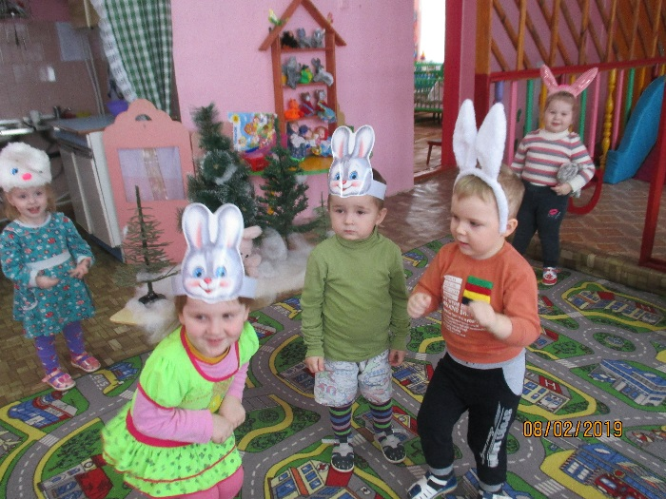(Дети выходят на середину зала. Проводится 2-3 раза данное игровое упражнение.)

Зайка беленький сидит

И ушами шевелит.

Вот так! Вот так!

И ушами шевелит.

Зайке холодно стоять,

Надо зайке поскакать.

Вот так! Вот так!

Надо зайке поскакать.

Зайку кто-то напугал,

Он за елку ускакал.

Дети, пока мы с вами играли, к нам пришел новый гость. Давайте посмотрим, кто это? Выставляется игрушка «Лиса»

Колобок. Ой, ой! Я ее в лесу видел, я ее боюсь.

Воспитатель. Ребята, а вы узнали, кто это? (Показать на лису.)

Дети, покажите лису (вызвать 2-3 детей для показа лисы).

Ой, она меня сейчас съест.

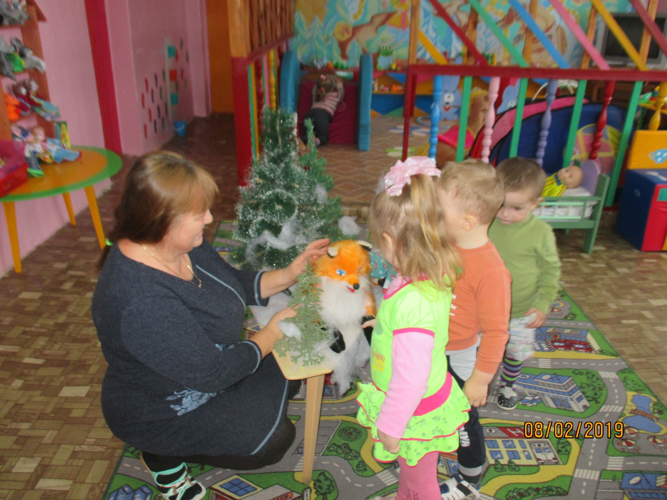Да нет же, Колобок. Ты садись рядом со мной и давай вместе с ребятами посмотрим на лису. Лиса тоже живет в лесу. У нее есть нора; когда темно, лиса спит в норе.

Какая, дети, лиса? (Большая, пушистая, рыжая.)

Посмотрите, что делает лиса возле ели? (Отдыхает.)

Да, сейчас, лиса отдыхает, она весь день охотилась.

А как вы думаете, ребята, за кем лиса охотилась? (За зайцами. )

Лиса охотится за зайцами.

Зайцы лису боятся, они от нее убегают, прячутся

А хотите, дети, поиграть в лису и зайцев? (Да.)

(Проводится игра «Лиса и заяц». Игра проводится 2-3 раза.)

На лесной лужайке

Разбежались зайки.

Вот какие зайки,

Зайки-побегайки.

Сели заиньки в кружок,

Ищут лапкой корешок.

Вот какие зайки,

Зайки-побегайки.

Вот бежит лисичка,

Рыжая сестричка

Ищет, где же зайки

Зайки-побегайки.

Вот они, «зайцы» (ловит зайчиков).